**德浓消费养老系统微宝平台**

软件需求说明书

第01版

**二○一三年十二月**

版本控制信息

| 版本 | 日期 | 拟稿和修改 | 说明 |
| --- | --- | --- | --- |
| 01.00 | 2013-12-01 |  | 初稿 |
| 01.01 | 2013-10-18 |  | 修订 |
|  |  |  |  |
|  |  |  |  |
|  |  |  |  |
|  |  |  |  |
|  |  |  |  |
|  |  |  |  |
|  |  |  |  |
|  |  |  |  |
|  |  |  |  |
|  |  |  |  |

需求分析说明书 1

1引言 10

1.1编写目的 10

1.2背景 10

1.3词汇表 10

GPS 10

轨迹跟踪程序 10

出租车 10

客户 11

管理员 11

车主 11

司机 11

发票 11

新闻 11

公告 11

积分 11

子公司 12

投诉 12

工号 12

信息 12

组织 12

角色 12

搜索 12

坐标位置 12

车辆交易 12

车辆回收 13

车辆出租 13

投诉受理 13

1.4参考资料 13

2任务概述 14

2.1目标 14

2.1.1简单介绍 14

2.1.2开发背景 15

2.1.3技术背景 15

2.1.4 软件定义 15

2.1.5 问题定义 15

2.1.6子系统及接口 16

2.2用户的特点 16

2.2.1管理人员 16

2.2.2客户 16

2.3假定和约束 16

3需求规定 17

3.1功能需求 17

3.1.1功能需求概览 17

3.1.2 车辆管理模块 17

3.1.3 司机管理模块 17

3.1.4组织管理模块 17

3.1.5角色管理模块 17

3.1.6客户意见模块 18

3.1.7发票管理模块 18

3.1.8 新闻公告模块 19

3.1.9 车辆跟踪模块 19

3.1.10 车主管理模块 19

3.1.11 信息维护模块 19

3.1.12前端 19

3.1.13 移动端 20

3.2对性能的规定 20

3.2.1精度 20

3.2.2时间特性要求 20

3.2.3灵活性 20

3.3输人输出要求 20

3.4数据管理能力要求 21

3.5故障处理要求 21

3.6其他专门要求 21

3.7属性 21

3.7.1安全性 21

3.7.2可维护性 22

4用例分析 22

4.1用例图 22

4.2注册 23

简介 23

事件流 23

特殊要求 23

用例前提 23

用例结束后 24

扩展点 24

4.3登录 24

简介 24

事件流 24

特殊要求 24

用例前提 24

后置条件 24

扩展点 25

4.4投诉 25

简介 25

事件流 25

特殊要求 25

用例前提 25

用例结束后 25

扩展点 25

4.5录入发票 26

简介 26

事件流 26

特殊要求 26

前提条件 26

后置条件 26

扩展点 26

4.6投诉受理 27

简介 27

事件流 27

特殊要求 27

前提条件 27

用例结束后 27

扩展点 27

4.7删除已受理投诉 28

简介 28

事件流 28

特殊要求 28

用例前提 28

用例结束后 28

扩展点 28

4.8修改个人信息 29

简介 29

事件流 29

特殊要求 29

前提条件 29

用例结束后 29

扩展点 29

4.9备份信息 30

简介 30

事件流 30

特殊要求 30

前提条件 30

用例结束后 30

扩展点 30

4.10管理车辆信息 31

简介 31

事件流 31

增加车辆 31

更改车辆信息 31

删除车辆 31

未找到车辆 32

取消删除 32

特殊要求 32

用例前提 32

用例结束后 32

扩展点 32

4.11车辆交易 32

简介 32

事件流 32

特殊要求 33

用例前提 33

用例结束后 33

扩展点 33

4.12车辆租赁 34

简介 34

事件流 34

租出车辆 34

回收车辆 34

特殊要求 35

用例前提 35

用例结束后 35

扩展点 35

4.13轨迹跟踪 35

简介 35

事件流 35

特殊要求 36

用例前提 36

用例结束后 36

扩展点 36

4.14管理司机信息 36

简介 36

事件流 36

增加司机 36

更改司机信息 37

删除司机 37

特殊要求 37

用例前提 38

用例结束后 38

扩展点 38

4.15管理车主信息 38

简介 38

事件流 38

增加车主 38

更改车主信息 38

删除车主 39

特殊要求 39

用例前提 39

用例结束后 39

扩展点 39

4.16管理新闻 40

简介 40

事件流 40

发布新闻 40

更改新闻 40

删除新闻 40

特殊要求 41

用例前提 41

用例结束后 41

扩展点 41

4.17管理公告 41

简介 41

事件流 41

发布公告 42

更改公告 42

删除公告 42

特殊要求 42

用例前提 42

用例结束后 43

扩展点 43

4.18管理工号 43

简介 43

事件流 43

添加工号 43

更改工号 43

删除工号 44

特殊要求 44

用例前提 44

用例结束后 44

扩展点 44

4.19组织管理 44

简介 44

事件流 45

添加子公司 45

更改子公司 45

删除子公司 45

特殊要求 46

用例前提 46

用例结束后 46

扩展点 46

4.20发送坐标位置 46

简介 46

事件流 46

特殊要求 46

用例前提 47

用例结束后 47

扩展点 47

4.21注册活动图 47

4.22登录活动图 48

4.23投诉活动图 48

4.24发票录入活动图 49

4.25投诉受理活动图 49

4.26删除已受理投诉活动图 50

4.27修改个人信息活动图 51

4.29备份信息活动图 52

4.30管理车辆信息活动图 52

4.31车辆租赁活动图 54

4.32车辆交易活动图 56

4.33组织管理活动图 57

5数据库需求 59

5.1概念设计 59

5.2功能模块E-R图 61

新闻公告模块 61

发票管理模块 62

员工管理模块 63

投诉管理模块 64

车辆管理模块 65

订单管理模块 65

5.3表的设计 66

employee表 66

driver表 67

host表 67

manager表 68

firm表 68

license表 68

taxi表 69

order表 69

owner_firm表 70

mews表 70

notice表 70

complaint表 71

customer表 71

invoice表 72

数据库关系图 73

6运行环境规定 74

6.1服务器要求 74

6.2客户端要求 74

6.3接口需求 74

7支持信息 74

8 贡献分配 75

9图表索引 75

# 1引言

## 1.1编写目的

对于用户来说，该文档能够明确用户的需求定义是否准确；对于开发人员来说，需求说明书能够帮助开发人明确用户的需求，控制开发过程的需求导向；在软件开发过程中，开发人员以用户需求说明书为开发指导；在软件维护过程中，需求说明书能够作为需求改善和软件维护的基础。

## 1.2背景

项目名称：德浓消费养老系统微宝平台

版本： V1.0

项目提出者：德浓网络技术有限公司

项目开发者：同济大学软件学院 （盛雯 赵青 胡冕 任浃月）

## 1.3词汇表

### GPS

全球定位导航系统；

### 用户定位

返回手机的GPS信号所确定的用户实际地理位置，从而实现“附近商户的查找”

### 养老金

指在[劳动者](http://baike.baidu.com/view/1253713.htm)年老或丧失劳动能力后，根据他们对社会所作的贡献和所具备的享受[养老保险](http://baike.baidu.com/view/46715.htm)资格或退休条件，按月或一次性以货币形式支付的保险待遇。养老金本着国家、集体、个人共同积累的原则积累、运作。当人们年富力强时，所创造[财富](http://baike.baidu.com/view/53593.htm)的一部分被投资于[养老金计划](http://baike.baidu.com/view/1069176.htm)，以保证老有所养。

### 微金

“微宝”平台上的虚拟货币。用户在与德浓公司合作的商户消费后商户以一定比例返还给用户的福利，用户可在之后兑换成相应的养老金储存在自己的养老账户中；

### 管理员

德浓公司内部管理“微宝”平台的相关工作人员，负责维护系统的正常运作，及时响应用户使用系统时的相关需求；

### 用户

指在“微宝”平台上进行注册的消费者，通过将个人账户与养老金账户、银行卡、商家会员卡等信息绑定实现由消费向养老金的积累；

### 商户

特指与德浓公司具有合作关系，向前来消费的“微宝”用户按照一定规则返还“微金”，另外向用户提供其它优惠的商业实体，范围涵盖线上、线下的任何合法消费领域；

### 订阅

用户根据自身的爱好、需求对感兴趣的“微宝”合作商户加以特别关注，及时接受订阅商户的最新消息或优惠信息；

### 优惠

“微宝”合作商户为实现促销、回馈顾客等目的展开的商品或服务优惠，通过“微宝”平台推送到订阅该商户的客户端；

### 好友

“微宝”用户可与其他用户建立好友关系，互相了解彼此的动态，分享自己的消费经历心得等；

### 朋友圈

“微宝”用户的社交平台，好友间分享最新消费体验，心情等，支持互相发表评论；

### 商户评价

“微宝”用户在商家消费后可对商家的服务或产品作出评价，从而对商家的改进和提高其他用户的消费体验起到促进作用；

### 二维码

它是用[特定](http://baike.baidu.com/view/654084.htm)的[几何图形](http://baike.baidu.com/view/1235650.htm)按一定规律在平面（[二维](http://baike.baidu.com/view/719535.htm)方向）上分布的[黑白](http://baike.baidu.com/view/378072.htm)相间的图形，是所有信息数据的一把[钥匙](http://baike.baidu.com/view/19541.htm)。本系统中用户可通过扫描二维码实现关注商户，获得“微金”等多种功能。扫描“微金”二维码后，可得到消费金额，商户名称，时间等信息并将信息同步到“我的账单”“我的微金”中。

## 1.4 引用文档

* 《需求文档模板（国标）》
* 《德浓消费养老系统“微宝”平台需求分析草稿》
* 《德浓技术ppt库》
* 《德浓消费养老商业计划书》

# 2任务概述

## 2.1目标

### 2.1.1简单介绍

德浓消费养老系统”是一个具有社交属性、面向消费的商品信息传播平台。系统支撑微金管理、养老金管理、运营管理、账管和托管等应用。系统核心是“微宝平台”,提供”人与人、人与信息、人与商品、人与服务”的连接。其中账管系统是为老基会消费养老金管委会开发建设。

“微宝”是 “消费养老”的核心平台,一方面为消费者提供养老金兑换、商家查询、信息查询 等功能;另一方面为商家提供客户导入、市场数据分析、营销推广等功能。同时,该平台直接对接养老金基金托管系统,管理用户的养老金。

### 2.1.2开发背景

随着我国社会保障体制改革的不断深入，“[养儿防老](http://baike.baidu.com/view/335257.htm)”的观念逐渐转变为依靠养老金防老，可是，被人们视为“养命钱”的养老保险如今却面临越来越大的支付压力。[劳动和社会保障部](http://baike.baidu.com/view/126280.htm)透露，截至2004年底，中国养老保险个人账户空账规模累计已达7400亿元，而且每年还会以1000多亿元的速度增加。个人账户空账问题已经成了我国养老保险的心腹之患。退休人员激增引发空账运行三个在职养一个退休　据了解，在7400亿元被[挪用](http://baike.baidu.com/view/949961.htm)的[资金](http://baike.baidu.com/view/92610.htm)中，绝大部分用于支付已退休人员的养老金。本应作为未来养老金积累的个人账户资金为何发放给已退休职工？直接原因来自我国退休人口的剧增。

消费养老是新近崛起的一种养老模式，其核心是消费者在购买企业的产品后，企业应该把消费者的消费视为对企业的投资，并按一定的时间间隔，把该企业的利润按一定的比例返还给消费者，这样消费者不仅关心自己所购买商品的数量和质量，也关心购物后所带来的利益。企业会拥有大量来自消费者的返利而成为资本市场的强者，并且会为养老保险提供一个广阔的巨大资金来源，能在不增加消费者负担的情况下，逐步为消费者积攒一笔可观的养老资金，从而解决许多与养老有关的难题。

德浓成立于2010年,是致力创造“消费养老”的互联网公司,帮助消费者将通过日 常消费产生并积累养老金,打造养老金的“第四来源”。德浓通过“微宝”平台,帮助合作商家将大量沉淀消费积分转化为养老金,并借此实现大量用户导入。仅招商银行信用卡用户一项,即可实现500万以上用户导入;预计2013年底,“积分 转化养老金”将带来超过1000万用户数量。

综上所述，打造覆盖全面，功能稳定，用户友好的“微宝”平台具有十分重大的现实意义。

### 2.1.3技术背景

《需求文档模板（国标）》数据库：SQL Server

* 数据库：SQL Server
* 服务器端：Web Service
* 移动平台：Android开发
* 其它：二维码生成、扫描API，百度地图SDK, LBS.云

### 2.1.4 软件定义

“微宝”是 “消费养老”的核心平台,一方面为消费者提供养老金兑换、商家查询、信息查询 等功能;另一方面为商家提供客户导入、市场数据分析、营销推广等功能。同时,该平台直接对接养老金基金托管系统,管理用户的养老金。

### 2.1.5 问题定义

该系统主要包含账户管理、微金兑换、商户管理、朋友圈四大模块。该系统全部部署在移动端。

* 账户管理主要包括登陆，注册，修改个人信息，身份验证等主要功能；
* 微金兑换主要包括微金兑换，查看账单，查看微金兑换情况等；
* 商户管理主要包括查看商户列表，查看附近商户，看看商户信息，商户评论，订阅商户，查看优惠信息登。
* 朋友圈主要包括添加好友，查看好友信息，发布状态，发布消费信息，发送站内信，查看好友最新动态等。

## 2.2用户的特点

### 2.2.1管理人员

年龄和文化水平接近，集中管理，人员总体素质较高，懂得如何简单操作计算机，对相关管理系统有一定的了解和使用经验。

### 2.2.2客户

年龄和文化水平差异较大，人员分布较为分散，联系较为困难。具有一定的消费能力及养老意识，对公司和公司文化不了解。是公司需要拉拢和服务的对象。

## 2.3假定和约束

* 开发期限：两个月
* 开发经费方面，由于是课程项目，所以无需资金投入，一切都是在项目组成员课外时间完成。
* 由于是应用服务程序，一切以用户的需求为最根本的出发点。
* 考虑到用户和管理人员的计算机操作水平有限，希望开发出的系统应保证界面友好，操作简单明了，性能可靠，易于维护，可扩展，易于升级。

# 3需求规定

## 3.1功能需求

### 3.1.1功能需求概览

见系统总用例图。

### 3.1.2 账户管理模块

* 登陆；
* 注册；
* 找回密码，可通过手机、邮件两种方式进行找回；
* 个人信息管理，包括设置头像（本地，照相），设置个人基本信息，设置昵称，设置个性签名等；
* 产生二维码名片；
* 手机、邮箱绑定；
* 系统设置（消息、提醒设置等）；
* 关于“微宝”；

### 3.1.3 “微金”管理模块

* 扫描二维码获取“微金”；
* “微金”兑换
* 消费账单查询
* 养老金查询
* 兑换历史记录查询

### 3.1.4商户管理模块

* 查看所有商户列表
* 对用户进行定位，查看附近商户列表及地图位置
* 查看已关注商户列表
* 查看商户详细信息
* 关注、取消关注商户
* 查看最新优惠信息推送
* 对已订阅商户做出评价，查看商户以往评价

### 3.1.5朋友圈

* 添加、删除、修改好友
* 发布心情、消费经历及体验
* 发送站内信
* 查看好友信息
* 查看好友最新动态

## 3.2对性能的规定

### 3.2.1精度

由于涉及到具体的金额交易，本系统对精度和准确性的要求较高，“微金”，养老金精确到0.1圆。但在查看附近商户对用户进行定位时，允许20m左右的误差。

### 3.2.2时间特性要求

* 响应时间：对于用户输入的响应时间大体上决定于网络传输速度。
* 更新处理时间：手动更新内容，当数据库内容被更新后，信息即时可用，当刷新网页时候更新信息。
* 数据的转换和传送时间：数据转换速度大体取决于用户上网方式和网络的传输速度。

### 3.2.3可用性

软件的可用性是指软件系统在特定使用环境下为特定用户用于特定用途时所具有的有效性（effectiveness）、效率（efficiency）和用户主观满意度（satisfaction）。对于用户来说，EverAccount系统是运行在windows系统上的客户端程序，需要有效、易学、高效、好记、少错和令人满意等特性。

### 3.2.4可靠性

可靠性（reliability）是产品在规定的条件下和规定的时间内完成规定功能的能力。软件可靠性（software reliability）就是软件系统在规定的时间内及规定的环境条件下完成的能力，是软件系统的固有特性之一，它表明了一个软件系统按照用户的要求和设计的目标，执行其功能的正确程度。EverAccount系统要达到7*24的可靠，即每周7天，每天24小时，系统都是稳定、可靠的，以保证用户的账目数据的完整性、一致性和正确性。

本系统“消费养老”的本质决定了系统对数据的完整性和运行的可靠性的极高需求

### 3.2.5可支持性

### 3.2.5.1可扩展性

可扩展性是指在不影响现有系统功能的基础上，为系统添加新的功能或修改现有功能的能力。“微宝”系统应为之后的功能留下易于扩展的接口。

整个系统的各个功能高度模块化，达到高内聚低耦合的目标，实现清晰的模块接口，明确每个模块的功能，方便以后的系统维护，如果一个功能模块出现问题，不会致使整个系统瘫痪。

另外，有完整的数据库管理制度，以保证数据库的数据的完整性，安全性。

作为Android项目，服务器端的管理维护异常重要，一定要保证程序有足够的并发性能。

### 3.2.5.2 可安装性

本系统支持Android 2.2版本及以上，用户可通过.apk安装包自行轻松实现安装。

### 3.2.5.3 可本地化（国际化）

“微宝”系统支持简体中文，即将在后续版本中中支持英文。

### 安全性

EverAccount系统会保证用户数据的安全性，在涉及到用户关键数据传输时，例如用户的登录、注册、个人信息维护等，会采用Https的方式进行数据包传输。在本地客户端中，本系统会采用加密的方式保存用户的核心数据和微金、养老金情况。在服务器端，系统的应用服务器和数据库服务器相隔离，并且数据库服务器采用防火墙对外网进行硬隔离。

在用户注册时，我们专门设置了手机或邮箱验证，尽最大程度的避免系统的恶意注册，同时保障客户信息的安全，为客户提供最佳的使用体验。

## 3.3输人输出要求

解释各输入输出数据类型，并逐项说明其媒体、格式、数值范围、精度等。对软件的数据输出及必须标明的控制输出量进行解释并举例，包括对硬拷贝报告（正常结果输出、状态输出及异常输出）以及图形或显示报告的描述。

## 3.4数据管理能力要求

本系统投入实际使用一段时间后预计会有千万级别的庞大用户群体，因此对数据库的管理能力有一定要求。为了满足系统升级和需求增加的影响，我们采用微软的SQLServer数据库作为系统数据库。在数据库操作上，尽量避免使用高级语言编程的方式操作数据库，而大量采用数据库编程的方式，即高级的非过程化编程语言进行数据库编程。这样能提高数据库的访问速度，降低数据库负担。另外，开发人员会定时对数据库采取维护措施，防止数据库产生问题。

## 3.5故障处理要求

* 硬件故障：WEB服务器运行超负荷，网站连接发生问题，会员不能登陆,如果经常发生类似问题，要考虑升级服务器。
* 软件故障：数据库管理系统出现故障，可能发生数据丢失，这就需要系统DBA切实做好数据备份工作，在数据库发生故障时，能够迅速的给予恢复，保证系统的正常运行。

## 3.6其他专门要求

必须考虑应用程序服务器的承受能力，在现有开发条件允许的情况下，可以考虑大型的WEB服务器。因为硬件的约束，所以开发时要切实根据服务器负载能力较好的进行并发控制。

# 4．需求用例建模

## 4.1系统总用例图

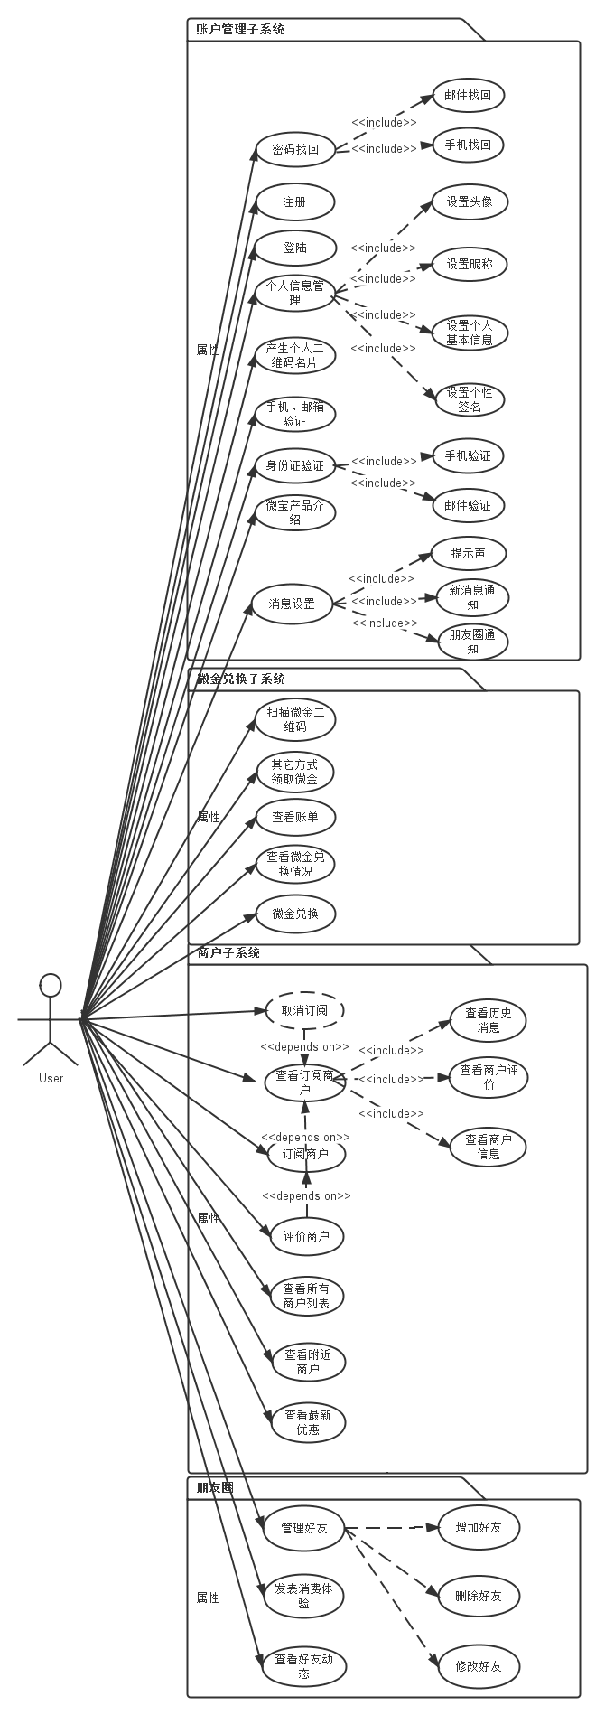

## 4.2账户管理子系统

### 4.2.1 账户管理子系统用例图

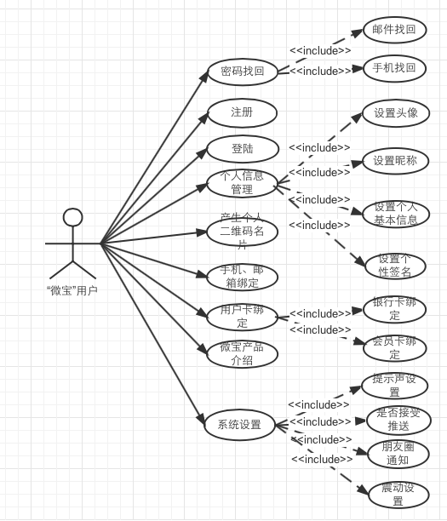

### 4.2.2账户管理子系统用例说明

#### 4.2.2.1 注册

### 简介

该用例描述了客户如何在系统里注册一个有效的客户身份。

### 事件流

基本事件流

当用户在首页点击注册后，启动该用例；通过该用例，用户能够在系统获得身份，从而获取相对应的权利。

1. 用户在注册页面输入自己的邮箱、密码，密码确认和昵称；
2. 用户点击确定按钮后，系统开始为客户进行身份注册。

***替代流***

###### 邮箱格式不正确

如果在基本事件流中，参与者输入的邮箱不符合规范的电子邮箱格式，则输入框会改变颜色，变成红色。直到邮箱格式正确，输入框会变回蓝色；若邮箱格式错误并点击确定，则会弹框提示该错误并阻止注册提交。

###### 邮箱已经注册

如果在基本事件流中，用户输入了信息并点击确认，当系统发现用户填入的邮箱已经被注册在系统中，则系统会弹框提示该错误，客户可以重新添加邮箱便提交注册信息。

###### 密码位数不够

如果在基本事件流中，用户输入的密码位数小于6位，则输入框会变红色直到密码位数输入正确；若邮箱格式错误并点击确定，则会弹框提示该错误并阻止注册提交。

###### 密码和密码确认不一致

如果在基本事件流中，用户输入的密码和密码确认不一致，则输入框会变红色直到输入一致；若输入不一致并按确定提交，则会弹框提示该错误并阻止注册提交。

### 特殊要求

无

### 用例前提

系统进入注册状态并且进入注册页面。

### 用例结束后

如果注册成功，则系统返回主页面并提示注册成功，如果注册失败，则系统留在注册页面提示注册失败并提醒再次尝试。

### 扩展点

无

#### 4.2.2.2 登陆

### 简介

该用例描述了参与者如何登录系统。

### 事件流

基本事件流

当用户在首页点击登录后，启动该用例；

1. 用户在登录页面输入自己的用户名、密码；
2. 用户选择是否记住密码
3. 用户点击确定按钮后，系统检验密码的有效性，成功后登录系统。

替代流

**无效用户名/密码**

如果在基本事件流中，参与者输入的用户名和密码无效，系统会提示出错信息，参与者可在登录下方选择取消登录或者是继续返回基本事件流的开始。

### 特殊要求

无

### 用例前提

1. 系统进入登录状态并且进入登录页面。
2. 用户已经实现注册。

### 后置条件

如果登录成功，参与者能够进入到该系统中，进入登录状态。如果登录失败，则系统状态不会发生改变。

### 扩展点

无

#### 4.2.2.3 找回密码

### 简介

该用例允许用户在忘记密码时通过邮箱和手机短信两种方式找回密码。

### 事件流

基本事件流

当用户忘记密码需要找回密码时，启动该用例；

1. 用户进入找回密码界面，选择找回方式（以下子用例之一将被调用）：

当管理员选择“手机短信找回”，执行**手机短信找回**事件流。

当管理员选择“邮箱找回”，执行**邮箱找回**子事件流。

###### 手机短信找回

1. 系统向用户绑定的手机号发送密码找回短信。

2. 用户收到短信后回复新密码。

3. 系统向用户返回新密码确认信息；

4. 用户恢复确认新密码；

5. 系统提示密码修改成功。

###### 邮件找回

1. 系统向用户注册的邮箱发送“找回密码”邮件；
2. 用户登陆邮箱后点击找回密码链接；
3. 系统跳转后用户在修改密码界面输入新密码和确认密码；
4. 系统判断两次输入密码是否一致，若是的话返回密码修改成功信息；
5. 新系统跳转回登陆界面。

选择性事件流

###### 密码和密码确认不一致

如果在基本事件流中，用户输入的密码和密码确认不一致，则输入框会变红色直到输入一致；若输入不一致并按确定提交，则会弹框提示该错误并阻止注册提交。

###### 取消找回

在“删除车辆”子事件流中，若管理员决定取消删除，该删除操作终止，重新回到基本流。

### 特殊要求

无

### 用例前提

1. 系统进入登录状态并且进入登录页面。
2. 用户已经实现注册并绑定邮箱和手机号。
3. 用户忘记密码或多次登录出错。

### 用例结束后

若用例执行成功，用户找回密码可以重新登录。

### 扩展点

无

#### 4.2.2.4 个人信息管理

### 简介

该用例描述了用户如何在系统中进行个人信息管理。

### 事件流

基本事件流

当用户希望修改系统中的个人基本信息，启动该用例；

1. 用户进入个人信息修改界面；
2. 用户可直接在界面中修改如下信息：

- 昵称

- 性别

- 个性签名

- 地区

3. 用户可点击“二维码名片”查看系统自动生成的该用户名片

4. 用户选择修改头像，进入修改头像界面（以下子用例之一将被调用）：

当管理员选择“本地上传”，执行**本地上传子**事件流。

当管理员选择“拍照上传”，执行**拍照上传**子事件流。

###### 本地上传

1. 系统读取手机存贮中的相册；

2.用户在相册中选取头像并点击确定；

3. 系统提示头像修改成功并显示新头像；

###### 拍照上传

1. 系统开启手机摄像头功能；
2. 用户拍照并确认保存；
3. 系统提示头像修改成功并显示新头像。

选择性事件流

###### 用户取消选择图片

系统重新返回相册，用户重新选择；

###### 用户取消拍摄结果

1. 系统删除拍摄照片
2. 重新开启摄像头供用户拍摄；

### 特殊要求

无

### 用例前提

1. 用户处于登录状态；
2. 手机图片库开放且有图片存储；
3. 系统摄像头可用

### 用例结束后

若图像修改成功，系统提示修改成功照片并刷新界面。

### 扩展点

无

#### 4.2.2.5 手机、邮箱绑定

### 简介

该用例描述了用户注册成功后绑定手机、邮箱过程。

### 事件流

基本事件流

当用户首次登录后需要绑定手机和邮箱，启动该用例。

1. 用户进入手机邮箱绑定界面，

2. 用户选择绑定手机或邮箱（以下子用例之一将被调用）：

当管理员选择“绑定手机”号，执行**绑定手机号子**事件流。

当管理员选择“绑定邮箱”，执行**绑定邮箱**子事件流。

###### 绑定手机号

1. 若用户使用手机号注册，则跳过此步；若用户使用邮箱注册，用户输入需要绑定的手机号；

2.系统向用户注册或后来输入的手机号发送绑定短信；

3. 用户回复“确认”；

4. 系统显示手机绑定成功并修改相应状态

###### 绑定邮箱

1. 若用户使用邮箱注册，则跳过此步；若用户使用手机注册，用户输入需要绑定邮箱；

2.系统向用户注册或后来输入的邮箱发送绑定邮件；

3. 用户登录邮箱点击绑定邮件中的绑定链接；

4. 系统显示有绑定成功并修改相应状态

选择性事件流

###### 用户回复非“确认”短信

系统重新发送短信提示发送内容无效，并要求重新发送。

### 特殊要求

无

### 前提条件

用户处于登录状态

### 后置条件

若手机或邮箱绑定成功，则系统修改相应状态并开放绑定后的权限，提供相关服务。

### 扩展点

无

#### 4.2.2.6 系统设置

### 简介

该用例描述了用户对系统的声音，震动，消息是否推送的设置

### 事件流

基本事件流

当用户需要对系统服务进行设置时，启动该用例。

1. 用户进入系统设置界面；
2. 用户选择以下更改事项并进行相应更改：

* 提示音设置
* 是否接送商户优惠推送
* 是否开启震动
* 是否接受朋友圈通知

替代流

###### 用户回复非“确认”短信

### 特殊要求

无

### 前提条件

用户成功登陆系统。

### 用例结束后

系统提示修改成功信息并更新相应系统设置。

### 扩展点

无

## 4.3 “微金”管理子系统

### 4.3.1 微金管理子系统用例图

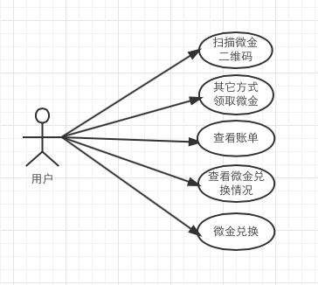

### 4.3.2 “微金”管理子系统用例分析

#### 4.3.2.1 扫描“微金”二维码

### 简介

该用例描述了用户通过扫描消费小票上的二维码读取消费信息并获得商户返回的“微金”。

### 事件流

基本事件流

当消费者在“微宝”合作商户消费并取得印有“微金”二维码的消费小票后，启动该用例。

1. 用户打开系统扫描二维码界面对准小票上的微金二维码进行扫描；
2. 系统自动解析二维码包含的消费及“微金”信息并显示；
3. 用户点击“确定”按钮。

替代流

###### 二维码解析失败

1. 系统提示解析失败，询问是否重试
2. 若用户选择重试，则重新开启摄像头扫描二维码，否则提示失败并退出扫描界面

### 特殊要求

无

### 用例前提

用户处于登录状态且手机摄像头正常工作。

### 用例结束后

若扫描成功，则显示“微金”情况并且微金加入到用户的“微金”账户，否则提示失败信息并退出该界面。

### 扩展点

无

#### 4.3.2.2 微金兑换

### 简介

该用例描述了用户在系统内将微金兑换成相应数额的养老金并存入养老金账户。

### 事件流

基本事件流

当用户希望将“微金”兑换为养老金时，启动该用例。

1. 用户进入微金兑换界面；
2. 用户选择需要兑换的“微金”数额，系统显示可以兑换的养老金数额；
3. 用户填写兑换说明（可选）；
4. 用户点击“兑换”，系统显示“确认兑换”对话框；
5. 用户点击“确认”，系统完成兑换并显示兑换成功信息。

替代流

###### 取消兑换

1. 用户在确认对话框中点击“取消按钮”；
2. 系统取消“微金”兑换并返回兑换初始界面；

### 特殊要求

无

### 前提条件

1. 用户处于登录状态
2. 用户的“微金”账户中数额大于可以兑换的最低额度；
3. 用户实现身份验证，并至少完成了手机或邮箱绑定其中一项。

### 用例结束后

若兑换成功，则用户微金账户中的微金数额将下降已兑换的数目，与此同时养老金账户月增加相应余额。

### 扩展点

无

#### 4.3.2.3 查看账单

### 简介

该用例描述了用户查看以往的“微宝”账户消费及相应的获取“微金”情况。

### 事件流

基本事件流

当用户需要查看以往“微宝”账户消费情况和“微金”获取情况时，启动该用例。

1. 用户进入查看账单界面；

2. 用户在该页面中查看以往所有的消费记录及“微金”返还记录；

替代流

*无*

### 特殊要求

无

### 前提条件

1. 用户处于登陆界面
2. 用户完成了身份验证，且至少绑定了手机或邮箱中的一项；

### 用例结束后

无

### 扩展点

无

#### 4.3.2.4 查看微金兑换情况

### 简介

该用例描述了用户查看以往所有的微金兑换记录。

### 事件流

基本事件流

当用户需要查看以往“所有的微金兑换记录时，启动该用例。

1. 用户进入查看微金兑换记录界面；
2. 用户在该页面中查看已微金兑换的总额，未兑换“微金”总额及已获得养老金总额
3. 用户查看每一笔兑换的明细，包括

* 兑换时间
* 兑换金额
* 兑换说明

替代流

*无*

### 特殊要求

无

### 前提条件

1. 用户处于已登陆状态；
2. 用户完成了身份验证，且至少绑定了手机或邮箱中的一项；
3. 用户有至少一次兑换经历；

### 用例结束后

无

### 扩展点

无

## 4.4 商户管理子系统

### 4.4.1 商户管理子系统用例图

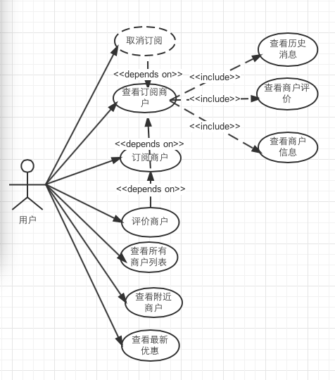

## 4.21注册活动图

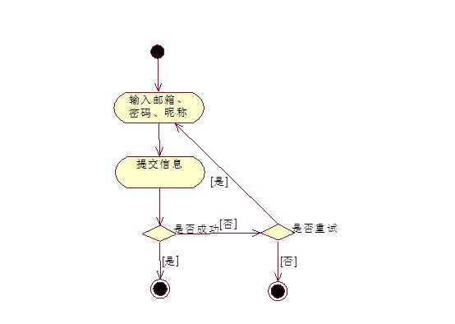

‑注册活动图

## 4.22登录活动图

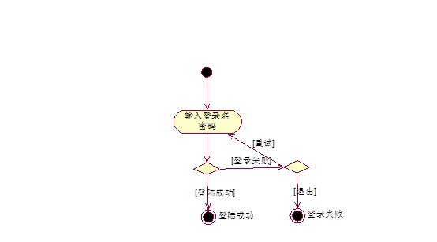

0‑3登录活动图

## 4.23投诉活动图

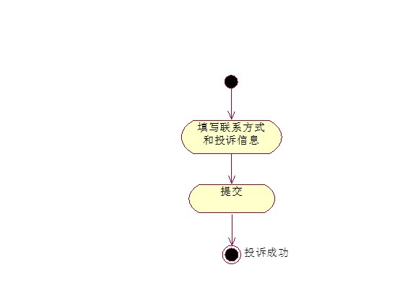

0‑4投诉活动图

## 4.24发票录入活动图

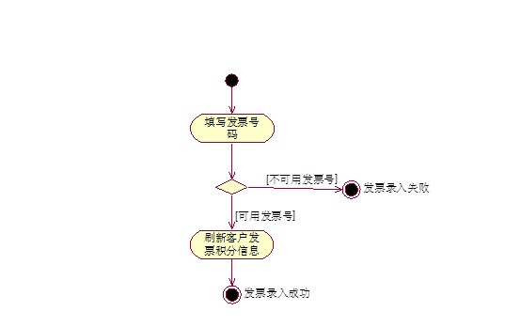

0‑5发票录入活动图

## 4.25投诉受理活动图

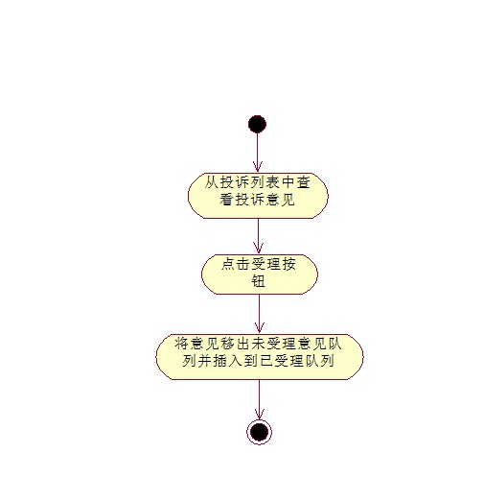

0‑6投诉受理活动图

## 4.26删除已受理投诉活动图

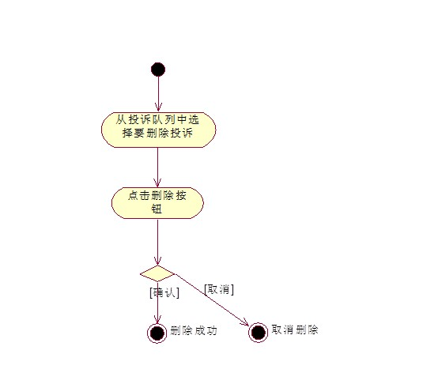

0‑7删除已受理投诉活动图

## 4.27修改个人信息活动图

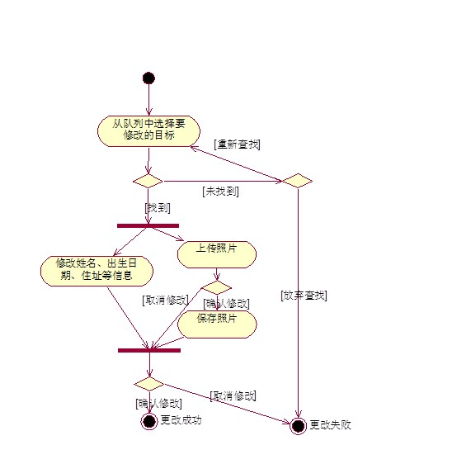

0‑8修改个人信息活动图

## 4.29备份信息活动图

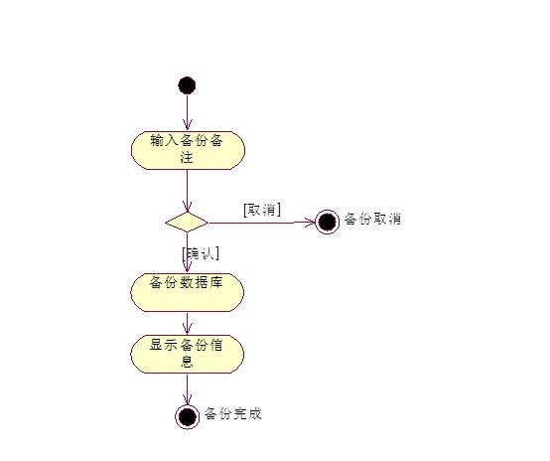

0‑9备份信息用例活动图

## 4.30管理车辆信息活动图

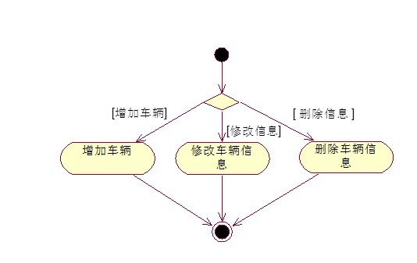

0‑10管理车辆信息用例活动图

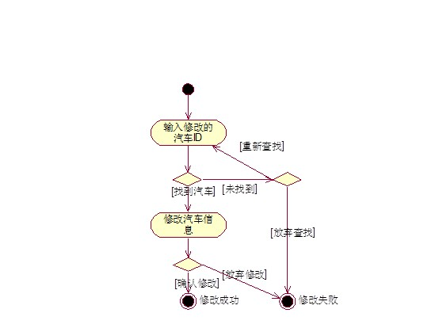

0‑11修改车辆信息子事件流

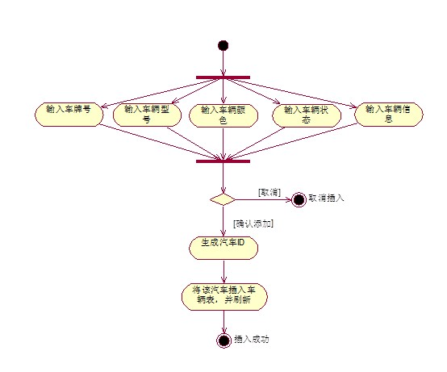

0‑12增加车辆信息子事件流活动图

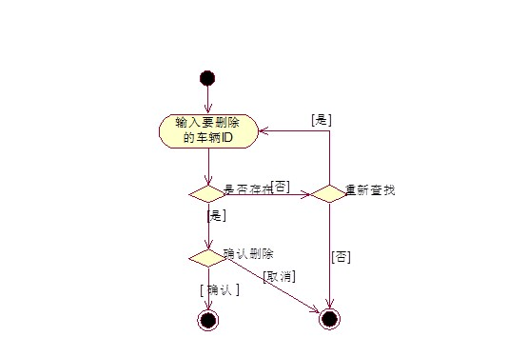

‑删除车辆子事件流活动图

## 4.31车辆租赁活动图

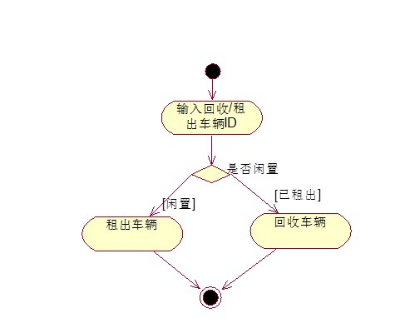

0‑14车辆租赁用例活动图

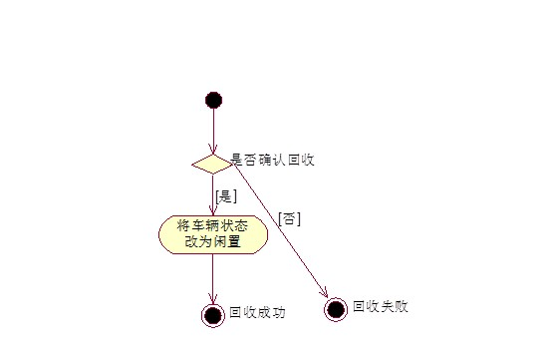

0‑15回收车辆子事件流活动图

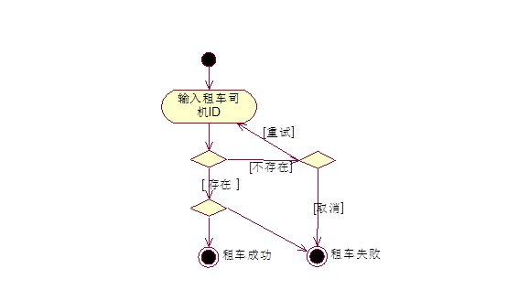

0‑16租出车辆子用例活动图

## 4.32车辆交易活动图

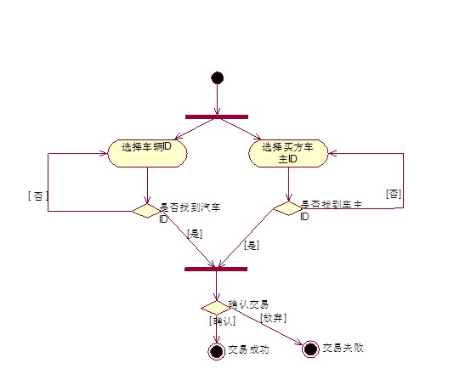

0‑17车辆交易用例活动图

## 4.33组织管理活动图

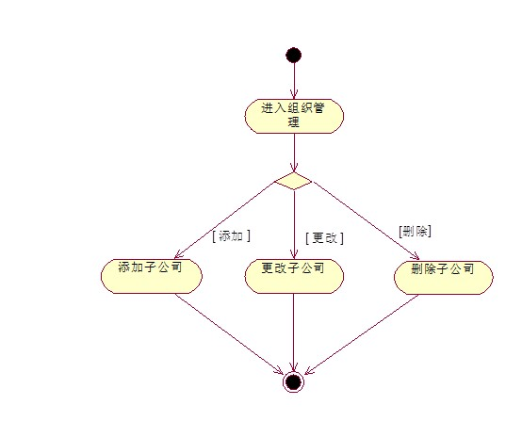

‑组织管理用例活动图

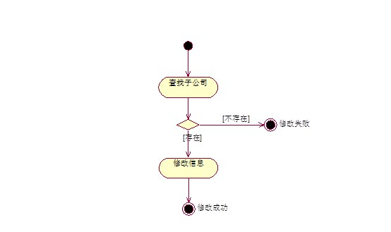

‑组织管理子用例活动图_修改

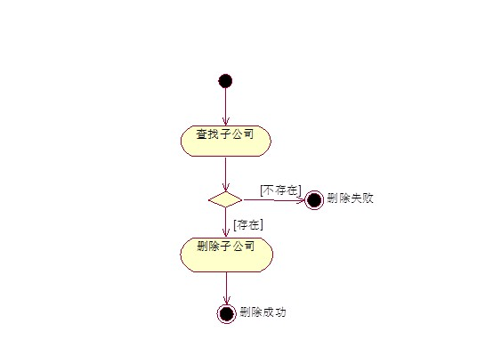

‑组织管理子用例活动图_查找

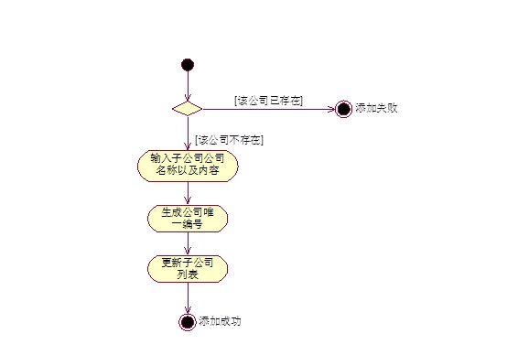

‑组织管理子用例活动图_添加

# 5数据库需求

## 5.1概念设计

概念设计分为两大部分，前段展示数据支持以及后台管理数据支持。通过不同属性的表，进行对展示和交互数据的操作。其中新闻和公告两个模块的数据库比较独立，两者都与管理员有联系。管理员，司机和经理都继承员工的属性，与公司相联系。

其中一个大的部分就是车主，司机以及公司的关系构建。司机通过租赁车主挂靠在公司的出租车进行营业，司机租赁时产生订单，所有者必须将车辆交给公司管理，收入经过公司发放。

发票系统则是通过顾客的乘车发票来获取积分信息，以及以后的投诉凭证。所以发票系统主要是顾客实体集以及发票实体集。

**5.2总体设计**

**表5.1-1 实体集说明表**

|  |  |
| --- | --- |
| 实体集名称 | 存储信息 |
| 投诉 | 投诉编号，投诉内容，投诉时间 |
| 新闻 | 新闻编号，新闻标题，新闻内容，新闻图片，发布时间 |
| 通知 | 通知编号，通知标题，通知内容，发布时间 |
| 员工 | 员工编号，姓名，身份证号，登录密码，性别，电话号码，地址 |
| 经理 | 是否可用 |
| 司机 | 是否可用，健康状况，驾照（驾照编号，证件日期，出生日期，照片） |
| 车主 | 是否可用，照片 |
| 所有者 | - |
| 所有者所在公司 | 公司编号，公司地址，联系电话，公司名称 |
| 出租车 | 车牌号，颜色，品牌，是否可用 |
| 订单 | 订单号，开始时间，应该归还时间，实际归还时间 |
| 发票 | 发票编号，金额 |
| 顾客 | 顾客编号，昵称，邮箱，发票总金额，等级 |

**表5.1-2 联系集说明表**

|  |  |  |  |
| --- | --- | --- | --- |
| 联系集名称 | 联系集特有属性 | 参与联系集的实体集 | 联系集描述 |
| 受理 | 受理时间 | 投诉、管理员 | 顾客在前台匿名投诉，管理员需要在后端受理投诉，自动生成受理时间 |
| 新闻发布 |  | 新闻、管理员 | 管理员要定时发布新闻，提供给前台的访问者查看 |
| 通知发布 |  | 通知、管理员 | 管理员负责发布通知，主要面向的是公司内部的员工，但前台的访问者也可查看 |
| 工作公司 |  | 公司、员工 | 每个员工都要率属于一个特定的公司 |
| 车辆归属 |  | 所有者、出租车 | 每辆出租车都有真正的主人，这个所有者拥有出租车的所有权 |
| 车辆-订单 |  | 出租车、订单 | 每辆出租车都要对应一笔订单，记录该出租车由司机支配 |
| 司机-订单 |  | 司机、订单 | 司机与出租车之间的关系凭证，司机要根据订单对应一辆特定的出租车 |
| 注册发票 | 注册时间 | 发票、顾客 | 顾客每次乘车都会得到一张发票，上面有具体日期 |

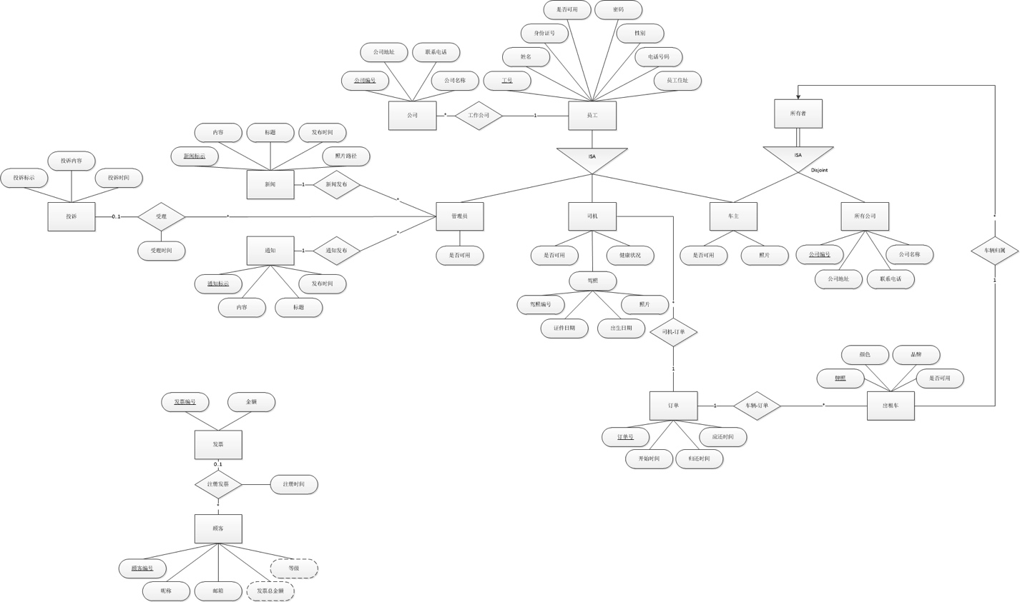图 5‑1 总体E-R图

## 5.2功能模块E-R图

### 新闻公告模块

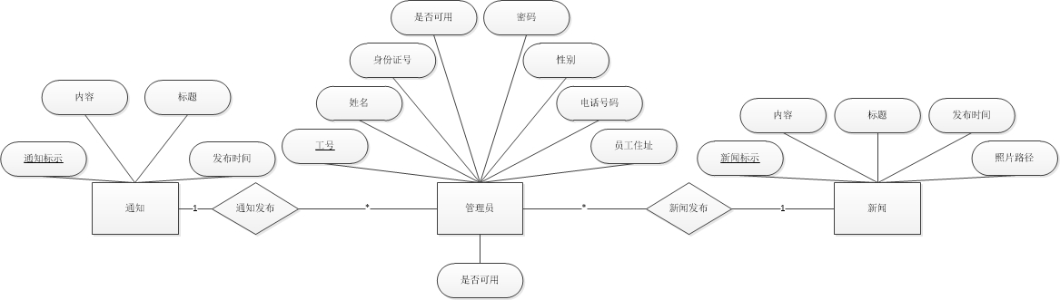

图 5‑2-1 新闻公告模块E-R图

新闻公告模块分为两个部分，新闻部分和公告通知部分。新闻实体集通过“新闻发布”联系集与管理员进行联系，可以获得管理员的属性信息，同时，公告模块与新闻模块非常相似，不同之处就是公告通知没有图片显示和上载功能。所以在通知属性上就没有图片路径。经过设计和检验，该部分模块符合第三范式。

### 发票管理模块

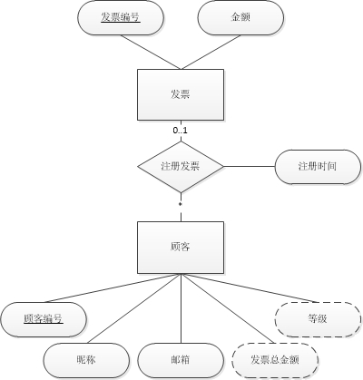

图 5‑2-2 发票管理模块E-R图

发票管理模块通过注册发票联系集联系了发票和顾客，发票的注册时间作为注册发票的属性，因为只有在注册发票的时候才会产生这一纪录。等级和发票总金额是顾客的派生属性，可以由发票的金额计算出来。发票和顾客是多对一的关系。因为一个顾客可以有多个发票。

### 员工管理模块

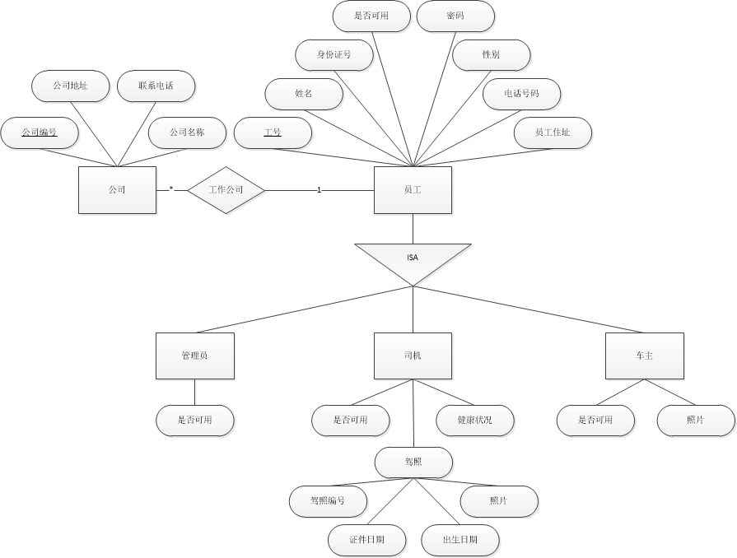

图 5‑2-3 员工模块E-R图

员工管理模块由员工以及其继承实体集组成，分为三个子模块，管理员，司机和车主，三种角色对应着三种不同的员工，继承的共同属性让他们的信息共享。所有的员工都通过工作公司联系集与公司联系。

### 投诉管理模块

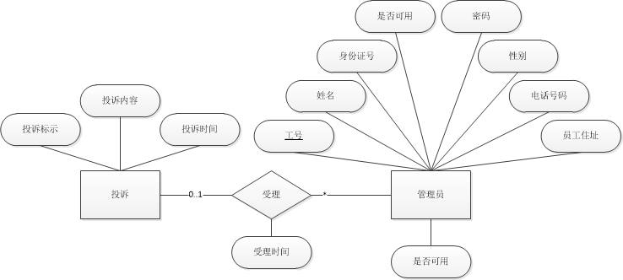

图 5‑2-4 投诉模块E-R图

投诉管理模块由投诉实体集，管理员实体集，以及他们之间的联系集受理组成。投诉跟管理员是多对一的关系，因为一个管理员可以处理多个投诉请求。受理时间挂在了受理联系集上，因为只有在受理时受理时间才会被纪录。

### 车辆管理模块

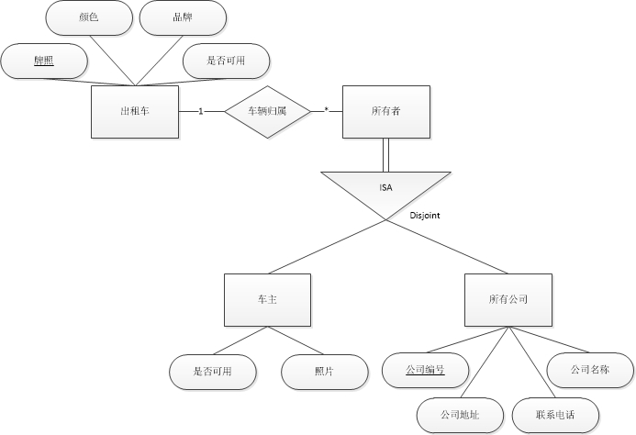

图 5‑2-5 车辆模块E-R图

车辆管理模块包括出租车，车辆的所有这，车主和所有公司组成。其中出租车由车辆归属与所有者联系。车主和所有公司继承所有者的属性（暂时没有属性分配）。车主和所有公司没有交集。

### 订单管理模块

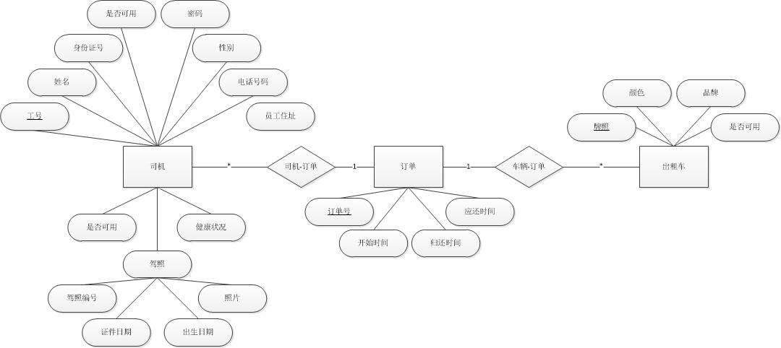

图 5‑2-6 订单管理模块E-R图

订单管理涉及到司机，以及订单两个模块，司机通过司机订单联系集与订单相互联系。订单具有订单号，开始时间归还时间以及应还时间属性，详细记录司机租车的信息。

## 5.3表的设计

### employee表

表格 3‑1 empolyee表

|  |  |  |  |  |
| --- | --- | --- | --- | --- |
| 字段名 | 数据类型 | 长度 | 说明 | 备注 |
| empolyee_id | int | 默认 | 员工工号 | PK。 |
| password | varchar | 50 | 密码 | 储存密码，非空。 |
| firm_id | int | 默认 | 所属公司编号 | FK，参照了firm表的firm_id属性，非空。 |
| name | nvarchar | 50 | 员工姓名 | 非空。 |
| id_card | char | 20 | 身份证号 | 唯一、非空。 |
| birthday | date | 默认 | 出生日期 | 非空。 |
| gender | bit | 默认 | 员工性别 | 1为男性，0为女性。 |
| telephone | varchar | 20 | 联系电话 | 非空。 |
| employee_address | nvarchar | 50 | 员工住址 | 非空。 |
| is_available | bit | 默认 | 标记是否可用，是否被系统删除 | 非空，1为可用，0为不可用。默认值为1。 |

### driver表

表格 5‑2 driver表

|  |  |  |  |  |
| --- | --- | --- | --- | --- |
| 字段名 | 数据类型 | 长度 | 说明 | 备注 |
| employee_id | int | 默认 | 员工工号 | PK；FK，参照empolyee表中的empolyee_id属性。 |
| health | int | 默认 | 司机健康状况 | 可为空。 |
| license_id | varchar | 50 | 司机驾照号 | FK，参照了license表的license_id属性。 |
| is_available | bit | 默认 | 是否可用 | 非空，1为可用，0为不可用。默认值为1。 |

### host表

表格 5‑3 host 表

|  |  |  |  |  |
| --- | --- | --- | --- | --- |
| 字段名 | 数据类型 | 长度 | 说明 | 备注 |
| employee_id | int | 默认 | 员工工号 | PK；FK，参照empolyee表中的empolyee_id属性。 |
| photo | nvarchar | 200 | 车主照片路径 | 可为空。 |
| is_available | bit | 默认 | 是否可用 | 非空，1为可用，0为不可用。默认值为1。 |

### manager表

表格 5‑4 manager表

|  |  |  |  |  |
| --- | --- | --- | --- | --- |
| 字段名 | 数据类型 | 长度 | 说明 | 备注 |
| employee_id | int | 默认 | 员工工号 | PK；FK，参照empolyee表中的empolyee_id属性。 |
| is_available | bit | 默认 | 是否可用 | 非空，1为可用，0为不可用。默认值为1。 |

### firm表

表格 5‑5 firm表

|  |  |  |  |  |
| --- | --- | --- | --- | --- |
| 字段名 | 数据类型 | 长度 | 说明 | 备注 |
| firm_id | int | 默认 | 公司编号 | PK。 |
| firm_name | nvarchar | 20 | 公司名称 | 非空。 |
| firm_address | nvarchar | 50 | 公司地址 | 非空。 |
| phone_number | varchar | 20 | 联系号码 | 非空。 |

### license表

表格 5‑6 license表

|  |  |  |  |  |
| --- | --- | --- | --- | --- |
| 字段名 | 数据类型 | 长度 | 说明 | 备注 |
| license_id | varchar | 50 | 驾照编号 | PK。 |
| license_time | date | 默认 | 驾照颁发日期 | 非空。 |
| birthday | date | 默认 | 驾驶员出生日期 | 非空。 |
| photo_path | nvarchar | 256 | 驾照复印件照片 | 非空，储存实际照片的路径。 |

### taxi表

表格 5‑7 taxi表

|  |  |  |  |  |
| --- | --- | --- | --- | --- |
| 字段名 | 数据类型 | 长度 | 说明 | 备注 |
| plate_number | nvarchar | 50 | 牌照 | PK。 |
| taxi_color | nvarchar | 20 | 车辆颜色 | 非空。 |
| taxi_brand | nvarchar | 20 | 车辆品牌 | 非空。 |
| is_available | bit | 默认 | 是否可用 | 非空，1为可用，0为不可用。默认值为1。 |
| owner_firm_id | int | 默认 | 车辆归属公司公司编号 | 与owner_empolyee_id有且仅有一个属性为空值。 |
| owner_empolyee_id | int | 默认 | 所有者工号 | 与owner_firm_id有且仅有一个属性为空值。 |

### order表

表格 5‑8 order表

|  |  |  |  |  |
| --- | --- | --- | --- | --- |
| 字段名 | 数据类型 | 长度 | 说明 | 备注 |
| order_id | int | 默认 | 订单标识 | PK，自增长。 |
| plate_number | nvarchar | 50 | 出租车牌照号 | FK，参照了taxi表的plate_number属性；非空。 |
| employee_id | int | 默认 | 司机工号 | FK，参照了driver表的empolyee_id属性。 |
| rent_begin_time | date | 默认 | 订单开始日期 | 非空。 |
| rent_due_return_time | date | 默认 | 订单应结束日期 | 非空。 |
| rent_return_time | date | 默认 | 车辆实际归还日期 | 当且仅当车辆未归还时为空值，并且通过判断该属性是否为空判断是否是当前的订单。 |

### owner_firm表

表格 5‑9 owner_firm表

|  |  |  |  |  |
| --- | --- | --- | --- | --- |
| 字段名 | 数据类型 | 长度 | 说明 | 备注 |
| firm_id | int | 默认 | 车辆归属公司编号 | PK。 |
| firm_name | nvarchar | 50 | 公司名称 | 非空。 |
| firm_address | nvarchar | 50 | 公司地址 | 非空。 |
| phone_number | varchar | 20 | 联系电话 | 非空。 |

### mews表

表格 5‑10 news表

|  |  |  |  |  |
| --- | --- | --- | --- | --- |
| 字段名 | 数据类型 | 长度 | 说明 | 备注 |
| news_id | int | 默认 | 新闻编号 | PK，自增长。 |
| title | nvarchar | 50 | 标题 | 非空。 |
| employee_id | int | 默认 | 发布者工号 | FK，参照manager表的empolyee_id属性。 |
| publish_time | smalldatetime | 默认 | 发布时间 | 可精确到分钟，默认值为getdate()，非空。 |
| picture_path | nvarchar | 256 | 配图地址 | 可为空。 |
| news_content | ntext | 默认 | 新闻内容 | 非空 |

### notice表

表格 5‑11 notice表

|  |  |  |  |  |
| --- | --- | --- | --- | --- |
| 字段名 | 数据类型 | 长度 | 说明 | 备注 |
| notice_id | int | 默认 | 通知编号 | PK；自增长。 |
| title | nvarchar | 50 | 通知标题 | 非空。 |
| employee_id | int | 默认 | 发布者工号 | FK，参照manager表的empolyee_id属性。 |
| publish_time | smalldatetime | 默认 | 发布时间 | 可精确到分钟，默认值为getdate()，非空。 |
| notice_content | ntext | 默认 | 通知内容 | 非空 |

### complaint表

表格 5‑12 complaint表

|  |  |  |  |  |
| --- | --- | --- | --- | --- |
| 字段名 | 数据类型 | 长度 | 说明 | 备注 |
| complaint_id | int | 默认 | 投诉编号 | PK，自增长。 |
| customer_name | nvarchar | 20 | 顾客姓名 | 非空。 |
| customer_email | varchar | 50 | 顾客邮箱 | 非空。 |
| complaint_content | text | 默认 | 投诉内容 | 非空。 |
| complaint_time | smalldatetime | 默认 | 投诉事件 | 可精确到分钟，默认值为getdate()， 非空。 |
| employee_id | int | 默认 | 受理管理员工号 | FK，参照manager表的empolyee_id属性。当且仅当投诉还未受理时，empolyee_id属性为空。 |

### customer表

表格 5‑13 customer表

|  |  |  |  |  |
| --- | --- | --- | --- | --- |
| 字段名 | 数据类型 | 长度 | 说明 | 备注 |
| customer_id | int | 默认 | 顾客编号 | PK，自增长。 |
| password | varchar | 50 | 登陆密码 | 非空。 |
| nick_name | nvarchar | 50 | 昵称 | 非空。 |
| email | varchar | 50 | 邮箱 | 唯一且非空，登陆和找回密码的凭证 |

### invoice表

表格 3‑14 invoice表

|  |  |  |  |  |
| --- | --- | --- | --- | --- |
| 字段名 | 数据类型 | 长度 | 说明 | 备注 |
| invoice_id | int | 默认 | 发票编号 | PK，实际生活中中会有固定值，再次简单使用自增长。 |
| create_time | date | 默认 | 发票日期 | 非空，默认值为getdate()。 |
| amount | money | 默认 | 发票金额 | 非空 |
| customer_id | int | 默认 | 注册顾客号 | FK，参照customer表的customer_id属性，可空。 |
| regist_time | smalldatetime | 默认 | 发票注册日期 | 可空。 |

## 数据库关系图

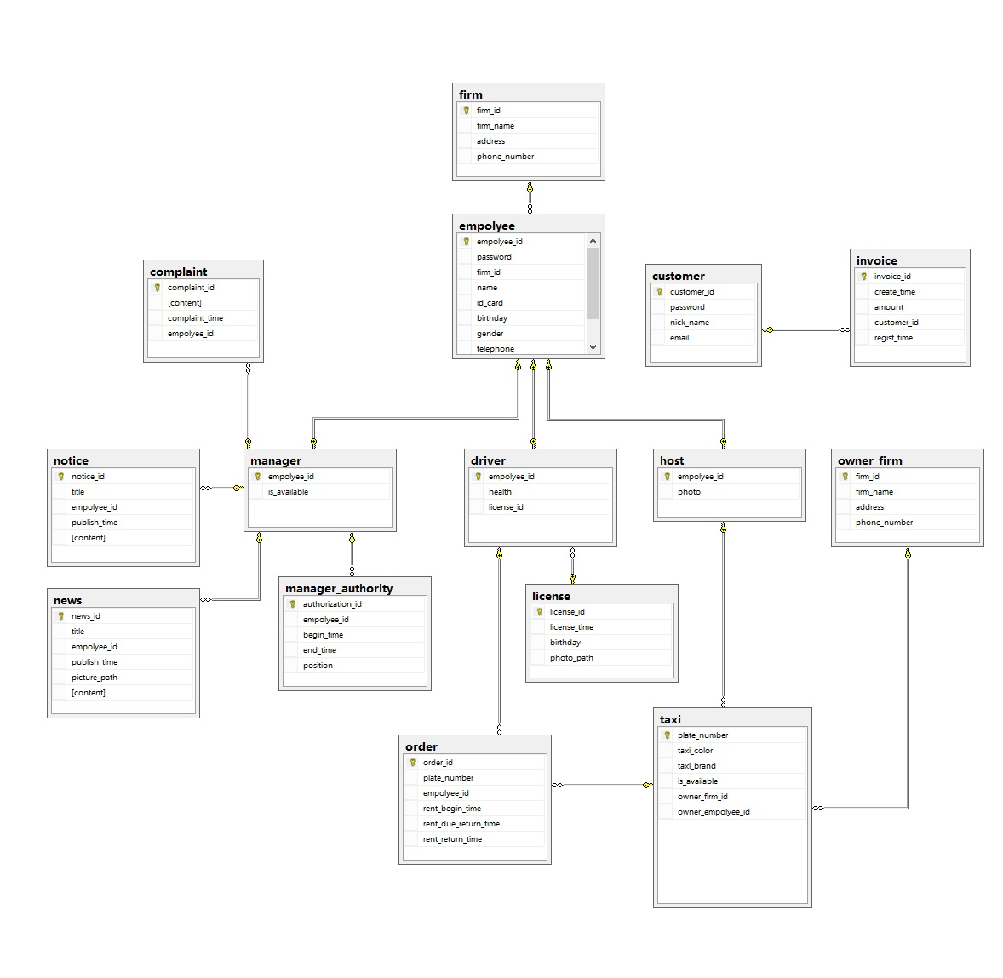

图 5‑1 数据库关系图

本数据库总共有15张表，其中分为前端界面交互相关和后台管理相关两大部分。数据库的具体关系分为四大部分。

其中人力资源关系由员工，司机，经理，车主组成。其中员工派生出司机，经理和车主表。

信息关系则有两个部分，一个是通知模块，一个是新闻模块，以上两张表与管理者有关。管理者可以发布新闻和通知。

业务关系则是由车辆，车主和司机组成，其中车辆属于车主，司机租赁车辆，司机和车辆都是通过公司进行调配。

最后一个关系则是销售关系，顾客乘车后公司开具发票。

# 6运行环境规定

## 6.1服务器要求

* 硬件部分：处理器P4,2.5GHz；内存512M(或更高)；VGA视频显示器；标准的鼠标、键盘；兼容印机。
* 软件部分：操作系统为Windows 2000 Server ；数据库系统为SQL Server 2000 企业版；应用程序服务器为IBM WebSphere Application Server 5.0，IBM HTTP server, IBM WebServer Plug-in。

## 6.2客户端要求

* 硬件部分：处理器P2,600MHZ(以上)；内存128M(或更高)；15寸显示器；MODEM或LAN，移动手机端Android 2.0以上，带有GPS功能，可以连接网络。
* 软件部分：操作系统为Window 98, Window 2000 或者Window NT系列，浏览器为IE5.0(或更高)，或者其它网页浏览器，移动段为Adroid2.0以上操作系统。

## 6.3接口需求

* 后台数据库接口：
* JDBC驱动
* 网络通信协议：
* TCP/IP网络协议

# 7支持信息

* 免费提供一年的系统维护和数据库维护服务
* 技术支持人员：邱峰

# 8 贡献分配

|  |  |  |  |  |
| --- | --- | --- | --- | --- |
| 姓名 | 方志晗 | 赵青 | 路捷 | 邱峰 |
| 百分比 | 25% | 25% | 25% | 25% |
|  |  |  |  |  |

# 9图表索引

0‑1系统用例图 21

0‑2注册活动图 46

0‑3登录活动图 47

0‑4投诉活动图 47

0‑5发票录入活动图 48

0‑6投诉受理活动图 48

0‑7删除已受理投诉活动图 49

0‑8修改个人信息活动图 50

0‑9备份信息用例活动图 51

0‑10管理车辆信息用例活动图 51

0‑11修改车辆信息子事件流 52

0‑12增加车辆信息子事件流活动图 52

0‑13删除车辆子事件流活动图 53

0‑14车辆租赁用例活动图 53

0‑15回收车辆子事件流活动图 54

0‑16租出车辆子用例活动图 54

0‑17车辆交易用例活动图 55

0‑18组织管理用例活动图 56

0‑19组织管理子用例活动图_修改 56

0‑20组织管理子用例活动图_查找 57

0‑21组织管理子用例活动图_添加 57